**1 анализ стека вызовов для n = 5 (stack2.py)**

На первом шаге в стек идет функция fubonacci(n-1) и fubonacci(n-2)

и далее по порядку:

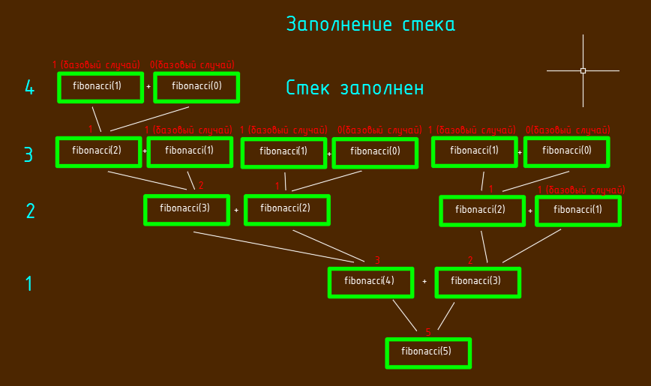

После того, как везде наступают базовые случаи, и стек полностью заполнен, начинается опустошение стека:

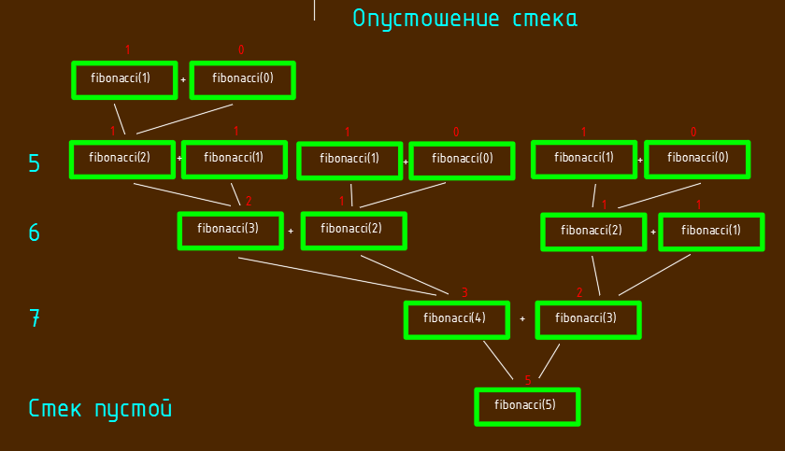

**2 см. divide.py**

**3 см. qsort.py**

**4. сравнил время сортировки на списках 10, 100, 1000 элементов для быстрой сортировки и сортировки вставками. Быстрая сортировка примерно везде выполнялась на порядок быстрее, чем сортировка вставками. Результат замера времени в qsort.py**